The Freescale Cup
Manual de Práctica (Scheduler)

Author(s): | Francisco Ruvalcaba/Carlos Diaz/David Robles/Edgar Perez
Version: | 1
Last saved: | 2011-08-27 at 16:33
Document file name: | 0000.doc
Release Authority:
Distribution: | team
Security Classification: | Public Domain
Number of pages: | 14

List of Changes
Ver.  (X.Y) | Date  (YYYY-MM-DD) | Maturity  (Draft/  Valid/ Withdrawn) | Author  (Name/Departm.) | Description
1 | 18/ago/2011 | Draft | Edgar Perez | Creation

CONTENIDO
The Freescale Cup 1
Manual de Práctica (Scheduler) 1
1 Introducción 3
1.1 Definición de conceptos 3
1.2 Ventajas y desventajas del scheduler 4
2 Objetivo(s) 4
3 Referencias 4
4 Abreviaturas 4
5 Procedimiento(s) 5
5.1 Explorando el proyecto 5
5.2 Compilar el proyecto 6
5.3 Funcionalidades: Añadir y quitar funcionalidades 6
5.4 Periodo de ejecución y duración de la tarea 8
5.5 Tareas: Quitar una tarea. 9
5.6 Tareas: Añadir una tarea. 11
5.7 Subdivisión de una tarea (para obtener funcionalidades con periodicidad múltiplo de la tarea) 11
5.8 Utilizar la tabla de interrupciones que se integra con el Scheduler 12
5.9 Programación en maquinas de estado 14

Introducción
Muchos de los sistemas actuales embebidos utilizan un Sistema operativo o un Scheduler por lo que su uso y conocimiento son ya básicos para la ingeniería.

Definición de conceptos
Los siguientes conceptos aplican para el scheduler al que este manual refiere.

Tarea: Es un contenedor de funcionalidades, sus características son: No tiene salidas ni entradas (ni valor de retorno, ni parámetros), prioridad, duración y periodo de ejecución.
Funcionalidad (feature): Es un modulo del software del sistema, ya sea a nivel de la aplicación o a nivel de drivers. El software está formado por múltiples funcionalidades, estas definen el comportamiento del sistema y sus características particulares.
Cooperative scheduling: Es el tipo de scheduler donde las tareas en sí mismas deciden cuando liberar los recursos del µC para dejar que otra tarea los use. El scheduler provee de timing para que las tareas tengan un comportamiento determinista. Solo las interrupciones (incluyendo aquellas que usa el scheduler para funcionar) pueden interrumpir la tarea en ejecución.
Prioridad de la tarea: Es una regla que permite identificar que tarea es más importante de atender cuando ésta esté lista para su ejecución.
Tarea periódica: Es una tarea que es llamada regularmente por el RTOS desde el inicio del sistema. A diferencia de una interrupción periódica, una tarea periódica no se deshabilita y está ejecutándose regularmente mientras el sistema funcione normalmente. Sus principales características son su duración y su periodo de ejecución.
Periodo de ejecución: Para una tarea periódica, es el tiempo que pasa entre una y otra llamada a esa tarea.
Duración de la tarea: Es el tiempo medido desde que inicia una tarea hasta que ésta termina. Para tareas periódicas, esa medición se hace dentro de un periodo de ejecución.
Tick del scheduler: Es una interrupción generada periódicamente cuya función es definir la duración máxima del ciclo del scheduler. En adelante “tick” y “tick del scheduler” se usaran indistintamente.
Ciclo del scheduler: En el cooperative scheduling, un ciclo del scheduler o step, es el conjunto de tareas que el scheduler tiene que ejecutar entre dos ticks consecutivos. La duración del ciclo del scheduler es fijo, pero el ciclo del scheduler puede ser diferente dependiendo de las tareas programadas.
Tick de inicio y de fin. Un tick determina el fin del ciclo del scheduler actual y el inicio de uno nuevo. Aunque en un mismo tick ocurren el final y el inicio de un ciclo, distinguiremos entre tick de termino y tick de inicio.
Scheduler en IDLE. Si el scheduler termina su ciclo antes que el tick de termino ocurra, el scheduler pasa al estado IDLE.
Scheduler overlap. Ocurre cuando el scheduler termina su ciclo después de que el tick de término se presenta. Esta condición no es deseable.
Interrupt Service Routine (ISR) o ISR handler: Es una función especial que es invocada por el µC, cuando una condición particular (evento) del hardware o del software se presenta.
Vector de interrupción: Es la parte de código a donde apunta el contador de programa después de generarse una interrupción.
Tabla de vectores de interrupciones: Es una lista donde se encuentran todos los vectores de interrupción disponibles para un determinado µC.

Regla de la tarea periódica.
La duración de la tarea debe ser menor que su periodo de ejecución.

Regla del cooperative scheduling:
La suma de la duración de las tareas programadas para un ciclo determinado del scheduler debe ser menor que el ciclo de ejecución del scheduler.

.

Ventajas y desventajas del scheduler
Características:
- El scheduler al que se refiere este manual es del tipo cooperative scheduling.
- En este scheduler, todas las tareas son periódicas (excepto aquellas que se invoquen desde interrupciones no periódicas).
- La duración del ciclo del scheduler es configurable (por default esta en 1ms*).
- Todas las tareas tienen la misma prioridad, pero su orden de ejecución puede ser configurable.
- Determinista.
- El manejo de interrupciones es independiente del scheduler, sin embargo, se tienen que cumplir ciertas condiciones para que scheduler e interrupciones funciones en conjunto.
- La inicialización de las tareas no tiene limitación en duración; las interrupciones no están disponibles en esta etapa**.

Ventajas
- Simple.
- Usa pocos recursos del micro (poca memoria, un solo timer).
- Fácilmente se pueden compartir variables entre tareas.
- Código libre (no requiere licencia para usarlo o modificarlo).
- Gratis.
- Fácilmente se puede migrar a otros microcontroladores.
- Las tareas son deterministas.

Desventajas
- Tiempo de reacción (Se pueden usar interrupciones para compensar esta desventaja).
- La duración de las tareas debe ser limitada (se elimina si se usa programación en maquinas de estado).

Objetivo(s)
El objetivo de esta práctica es familiarizarse con el uso del Scheduler, conocer su funcionamiento básico, agregar y quitar funcionalidades dentro de una tarea, agregar y quitar tareas en el scheduler, ejecutar funcionalidades con un diferente ciclo de ejecución que el de la tarea donde se han colocado y usar interrupciones en conjunto con el scheduler. Se busca que en su proyecto usen este Scheduler.

Referencias

No. | Document Name | Date/ Revision | Link (if applicable)
 | TBD | -

Abreviaturas
ISR: Interrupt Service Routine
µC: Microcontrolador
Sch: Scheduler
STM: state machine (maquina de estados).
ms: milisegundos
us: microsegundos
ID: Identificador

Procedimiento(s)
Todos los procedimientos indicados usan como referencia la ventana de la estructura del proyecto en Code Warrior y no la carpeta src en el directorio del proyecto, a menos que se especifique lo contrario.

Explorando el proyecto

Abra el folder del proyecto del scheduler, ejecute scheduler.mcp, Code Warrior deberá abrirse.
La estructura del proyecto debe verse como en la siguiente figura.

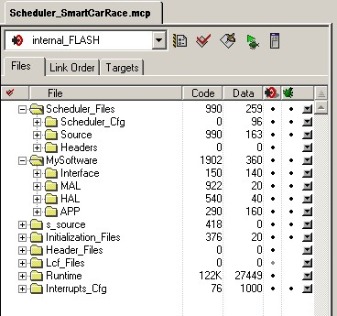
Organización del código visto desde Code Warrior

Hay un folder llamado Scheduler_Files, aquí es donde se encuentra la funcionalidad del Scheduler, el sub folder Scheduler_Cfg contiene código fuente que permite configurar algunos aspectos del scheduler, como el ciclo de ejecución. También aquí se encuentra la tabla de las tareas a ejecutar.

El código de la funcionalidad principal se localiza en las carpetas dentro del folder MySoftware. Obsérvese que aquí hay cuatro sub carpetas. En Interface se encuentra el código de las tareas, estos archivos funcionan como interface entre el scheduler y la aplicación, ahí se define que es lo que hace cada una de las tareas. En los folders MAL, HAL y APP se encuentra el software de la aplicación.

El folder Interrupts_Cfg contiene el código de las ISRs que se utilizan en la aplicación (la ISR utilizada por el scheduler se define en el código dentro del folder Scheduler_Files). Aquí se encuentran la tabla de los vectores de interrupción, así como el punto de entrada para las ISRs (ISR handlers).

Obsérvese que en ningún momento se menciona la función “main( )”, esta se encuentra en Scheduler_Files/Source/. En la funcion main( ) se inicializa el sistema, además se inicializa y se invoca a el scheduler. Esta función no debe ser modificada.

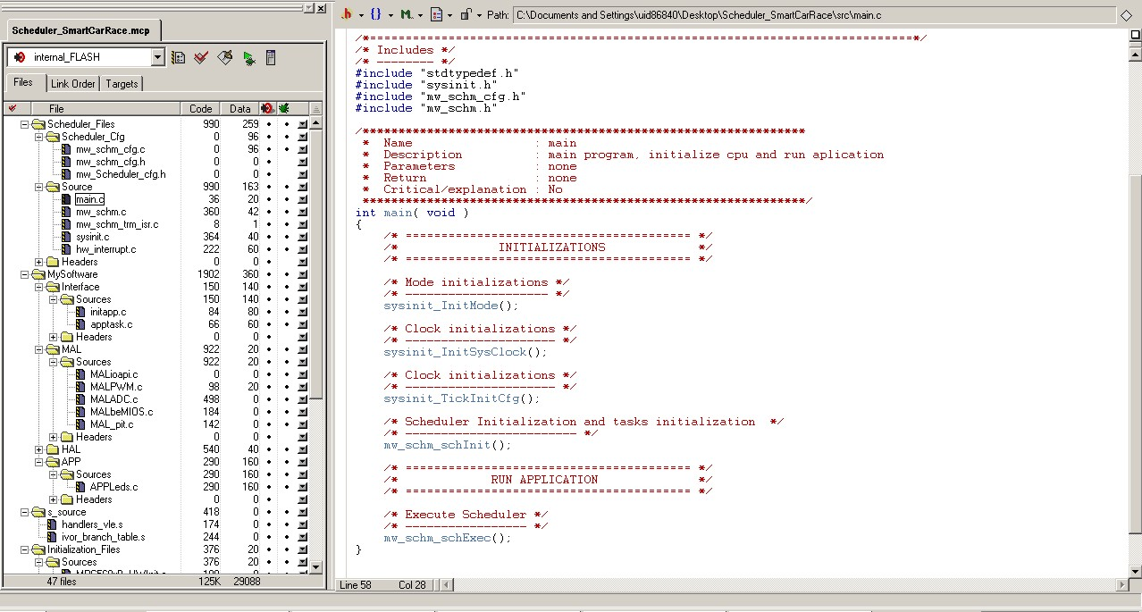
Vista de la función main()

El software que se desarrolle, aplicación y drivers, tendrá que ser invocado desde las tareas específicas según la necesidad de periodicidad. En las siguientes secciones se explica cómo hacerlo.

Compilar el proyecto
Comprobar que el proyecto compila y funciona antes de hacer cualquier modificación.
Presione Ctrl+- (Ctrl y menos), aparecerá un cuadro de dialogo, haga clic en “All Targets”, entonces las columnas code y data se harán cero;
Compile el proyecto, presione F7 y espere a que el proyecto termine de compilar, compruebe que no se generaron errores o advertencias;
Conecte la tarjeta a la PC donde genero el proyecto;
Una vez lista la tarjeta, inicie el debuger (F5);
Espere a que el proyecto se cargue en el microcontrolador (cabe mencionar que el proyecto está y debe estar configurado para cargarse en la memoria de programa internal_Flash)
Una vez cargado el software y listo el debuger, corra la aplicación, usted debe ver parpadear el LED1 a una frecuencia de 25Hz.
Ahora puede hacer modificaciones al proyecto.

Opcional: Guarde el estado del proyecto actual en el repositorio destinado para ello.

Funcionalidades: Añadir y quitar funcionalidades
El objetivo de esta sección es agregar y quitar funciones en diferentes tareas y observar el periodo de ejecución de dichas funciones.

- Crear 3 funcionalidades donde se generen señales intermitentes. Diríjase al folder MySoftware/APP/Sources, abra APPLeds.c y localice las siguientes funciones: APPLeds_Led2_app(), APPLeds_Led2_init(), APPLeds_Led3_app() y APPLeds_Led3_init(). Estas funciones hacen parpadear los LEDs LED2 yLED3 de la tarjeta TRK-MPC5604B.

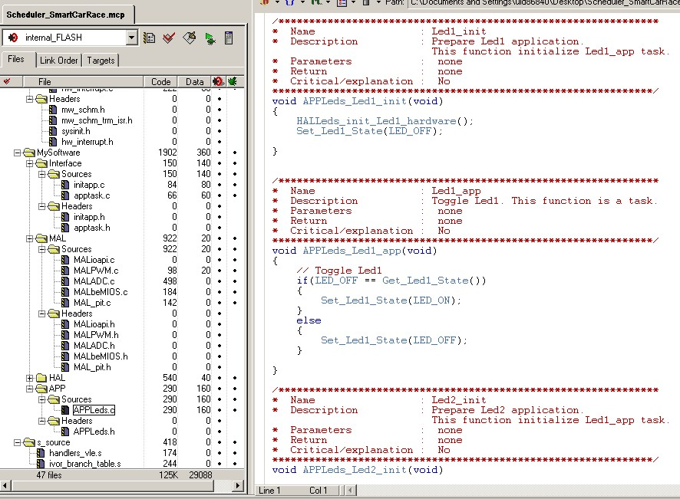
Código fuente de las funcionalidades para hacer parpadear los LEDs de la tarjeta.

Abra el archivo apptask.c en MySoftware/Interface/Sources/, localice las funciones apptask_20ms, apptask_100ms y apptask_500ms;
Observe que en la tarea apptask_20ms ya existe una funcionalidad, de hecho, fue esta funcionalidad la que vio trabajando cuando compilo y cargo el software en el punto 5.2;
Dentro de la tarea apptask_100ms añada la línea
APPLeds_Led2_app();
Dentro de la tarea apptask_500ms añada la línea
APPLeds_Led3_app();

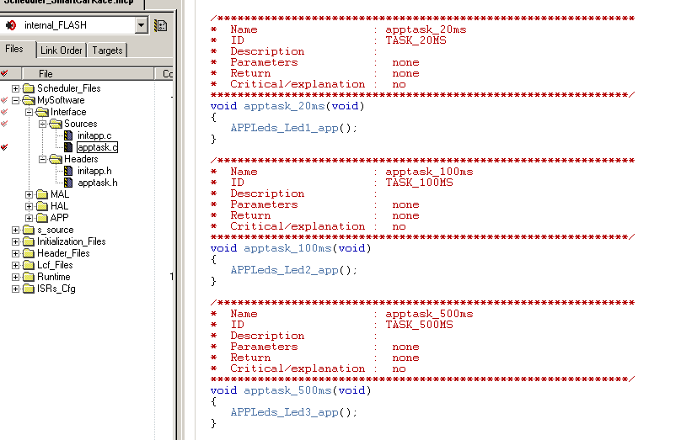
Vista de las tareas de 20, 100 y 500 ms
Ahora abra el archivo initapp.c en MySoftware/Interface/Sources/, localice las funciones initapp_task_20ms, initapp_task_100ms y initapp_task_500ms;
Observe que en la inicialización de la tarea initapp_task_20ms ya existe una inicialización de una funcionalidad, de hecho, fue esta inicialización la que permite utilizar el pin del microcontrolador correspondiente al LED1 como salida;
Dentro de la inicialización initapp_task_100ms añada la línea
APPLeds_Led2_init();
Dentro de la inicialización initapp_task_500ms añada la línea
APPLeds_Led3_init();

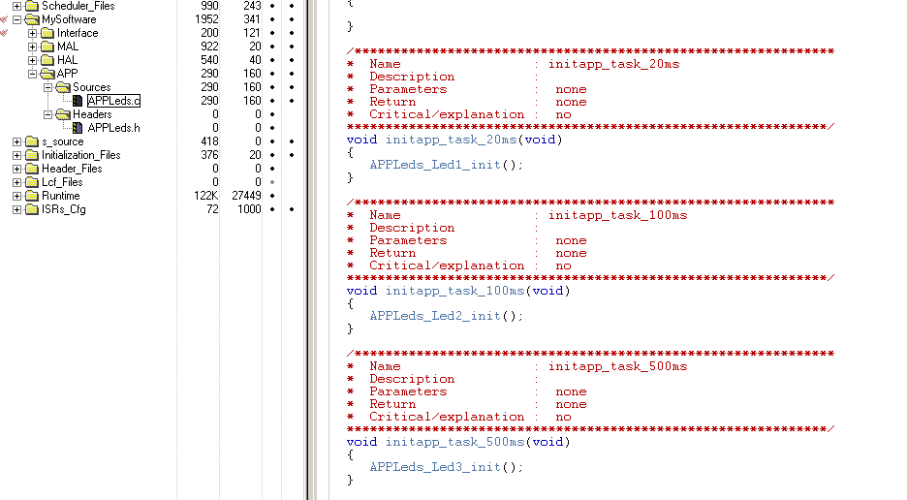

Compile el proyecto y cargue el software, observe como los LEDs LED1, LED2 y LED3 parpadean a diferentes frecuencias;
Modifique el archivo apptask.c para eliminar el parpadeo del LED1, compruebe su solución compilando y cargando el nuevo software (observe que no es necesario modificar APPLeds.c);
Tip: Si quiere eliminar totalmente una funcionalidad, procure eliminar la inicialización de ésta, eso permitirá que otras inicializaciones que requieran los mismos recursos no causen conflictos con las inicializaciones que ya no se usan.
En este punto solo los LEDs LED2 y LED3 están parpadeando.

Periodo de ejecución y duración de la tarea
Antes de continuar recuerde que la periodicidad no es lo mismo que la duración de la ejecución de la tarea. Para aclararlo veamos el siguiente ejemplo.
Este scheduler tiene un ciclo de ejecución de 1 ms, se han programado tres tareas periódicas. Task_5ms, Task_10ms y Task_20ms, con periodos de 5, 10 y 20 ms respectivamente.
La duración de las tareas es 400 us para Task_5ms, 200 us para Task_10ms y 300 us para Task_20ms.
Las siguientes figuras muestran de forma grafica el tiempo invertido por el microcontrolador para la ejecución de las tareas programadas.

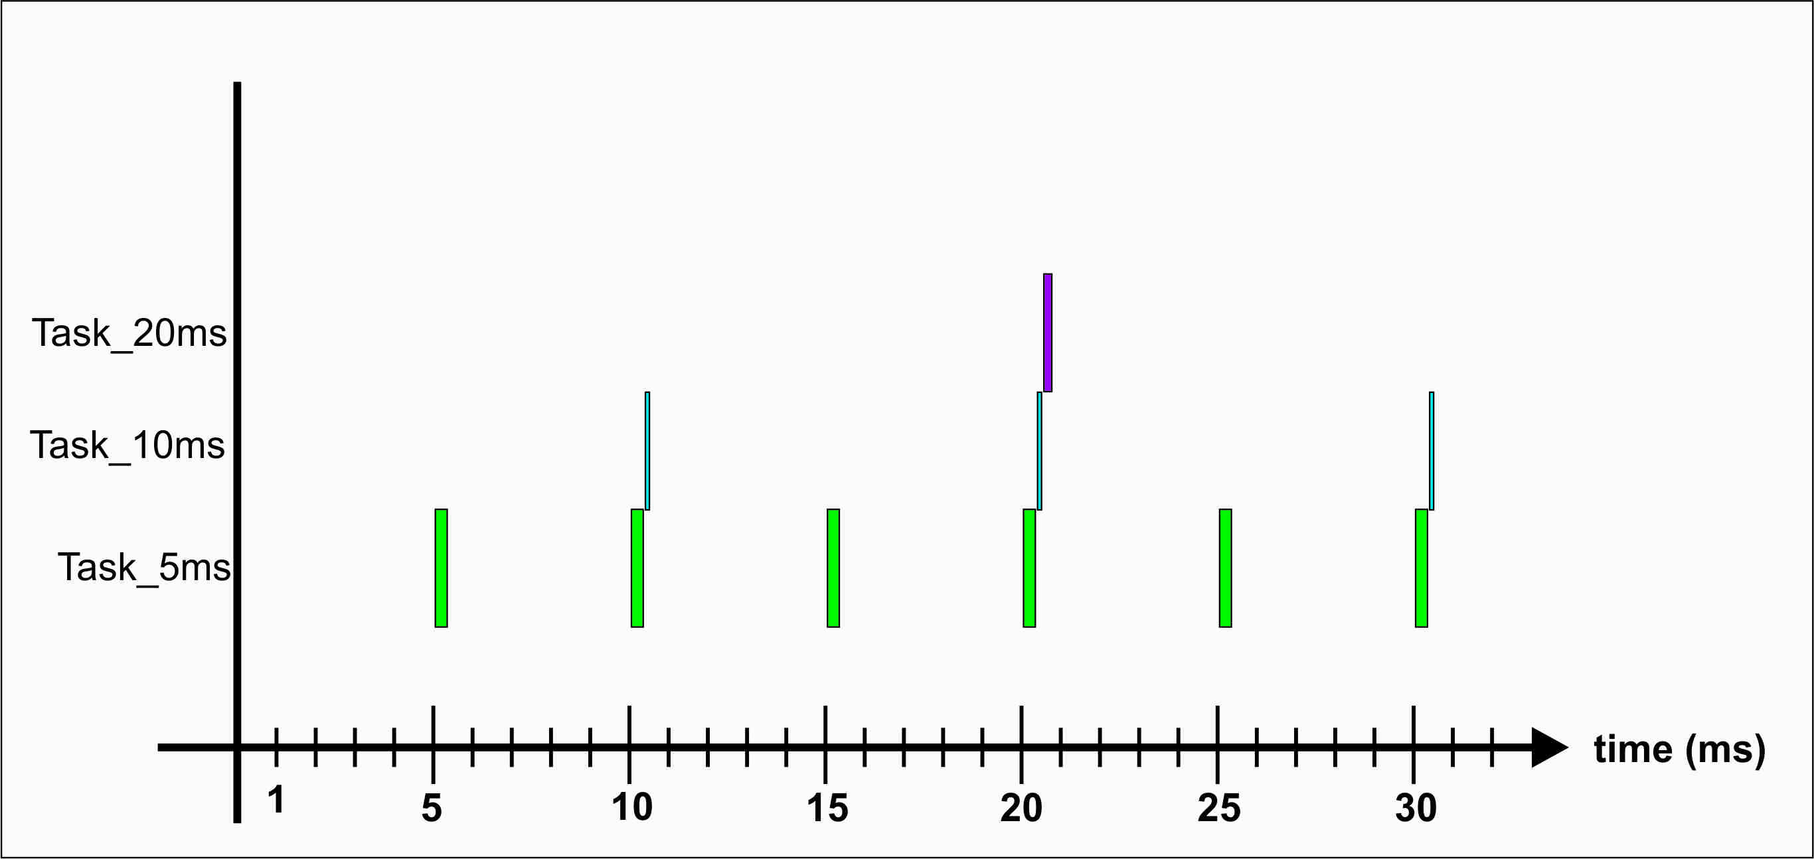
Múltiples tareas ejecutándose con diferentes periodos.

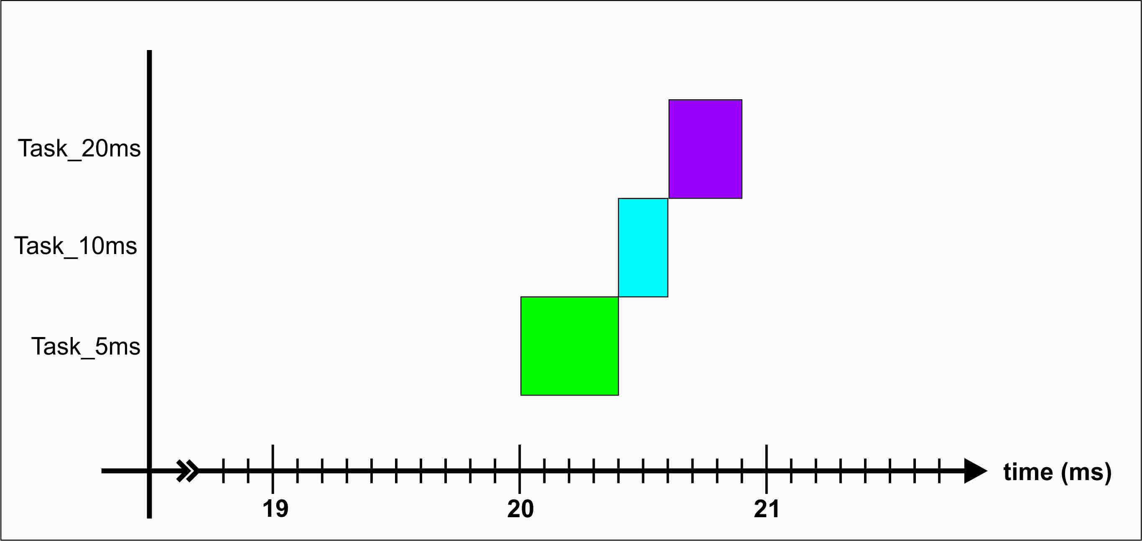
La duración de las tareas programadas para un ciclo determinado del scheduler debe ser menor que el ciclo de ejecución del Scheduler.

Es importante tener estos conceptos en cuenta al desarrollar y probar el software.
El hecho de que una tarea sea periódica no implica necesariamente que tenga la misma duración en cada uno de sus periodos, aunque en el grafico así se muestra, esto no es realmente cierto la mayoría de las veces, al final, depende de lo que se haga en dicha tarea.
De estos conceptos queda claro la importancia de programar en maquinas de estados.

Tareas: Quitar una tarea.

El objetivo de esta sección es quitar una tarea y observar sus efectos.

- Diríjase al folder Scheduler_Files/Scheduler_Cfg/ y abra el archivo mw_schm_cfg.c, colóquese en la línea 43, ahí encontrara un comentario que dice:
/* Manager/Application main function list */
Es justo aquí donde se programan las tareas que el scheduler va a ejecutar en cada uno de sus ciclos. Puede verse que ya hay algunas tareas programadas. Esta tabla tiene cinco columnas, y tantas filas como tareas deseemos tenga el proyecto. A continuación una breve explicación de cada columna:
Main function: Contiene los nombres de las tareas que ejecuta el scheduler periódicamente.
Init function: Contiene los nombres de las funciones que inicializan las tareas.
Startup delay: Una vez inicializadas las tareas, es el tiempo que la tarea N tendrá que esperar para ser invocada por primera vez. Si la tarea tiene un retraso de inicio de cero milisegundos será ejecutada por primera vez inmediatamente después de las inicializaciones.
Execution Period: Es el periodo de ejecución de la tarea. Un periodo de ejecución de cero tiene el mismo efecto que un periodo de ejecución de 1, para el caso de este scheduler. Si el ciclo de ejecución del scheduler cambia, los periodos de las tareas deben ser múltiplos de ese periodo de ejecución.
Group: Es muy útil cuando quieren definirse modos de operación del sistema, no será necesario utilizar grupos, pero pueden aprovechar esta característica del scheduler si lo cree útil para su aplicación.

- Ahora elimine la tarea apptask_500ms, seleccione toda la línea que corresponda y elimínela;
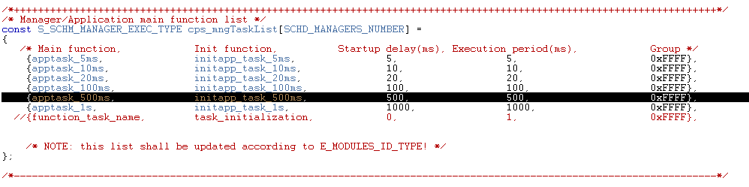
Selección y eliminación de la tarea apptask_500ms

- Diríjase al folder Scheduler_Files/Scheduler_Cfg/ y abra el archivo mw_schm_cfg.h, colóquese en la línea 51, observara el siguiente comentario:
/* + Manager/Application ID */
Aquí se enlistan, dentro de la declaración de un enumerado, una serie de identificadores (IDs) relativos a las tareas programas en la tabla del scheduler. Si observo bien, dichos identificadores se encontraban también como comentario, en el header de cada tarea en el archivo apptask.c.
- Seleccione el ID TASK_500MS y elimínelo;

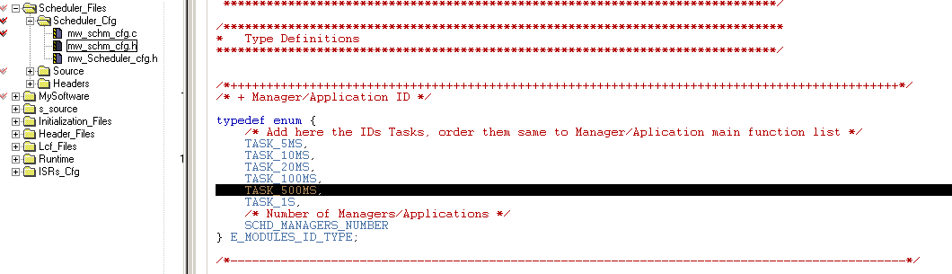
Selección y eliminación del ID correspondiente a la tarea apptask_500ms

Este enumerado tiene la función de contar las tareas programadas en el scheduler. No es suficiente añadir las tareas a la tabla, ya que el scheduler no puede contar por si mismo cuantas tareas están programadas, por ello la importancia de que la lista en mw_schm_cfg.h este actualizada acorde a la tabla en mw_schm_cfg.c. Otro punto a destacar: No elimine la línea después del comentario /* Number of Managers/Applications */, ni coloque IDs después de esta.
Compile el proyecto y compruebe que no se generen errores ni advertencias;
Cargue el software al microcontrolador y observe el resultado;
Aunque la función apptask_500ms dentro del archivo APPLeds.c permanezca en el proyecto, esta ya no se ejecutara más.
Hasta este punto, solo el LED2 está parpadeando.

Tareas: Añadir una tarea.
El objetivo de esta sección es agregar una tarea:
En el archivo apptask.c cree una tarea llamada apptask_700ms;
Asigne un ID a esta tarea, colóquelo como comentario en el header de la tarea;
Coloque el prototipo de la función que acaba de crear en el archivo apptask.h;
En el archivo initapp.c cree una función llamada initapp_task_700ms;
Coloque el prototipo de la función que acaba de crear en el archivo initapp.h;
En la tabla del scheduler, añada una nueva línea entre la tarea de 100ms y la de 1s (recuerde que la tarea de 500ms fue eliminada), puede copiar alguna de las otras filas de la tabla pero coloque en las columnas correspondientes la información correcta para programar la tarea de 700ms;
Programe un retraso de inicio de cero milisegundos y un periodo de ejecución de 700ms;
Compile para comprobar que no hay errores;

Ahora añada una funcionalidad a la tarea apptask_700ms:
Busque y abra el archivo APPLeds.c;
Localice la función APPLeds_Led4_app ();
Coloque dicha función dentro de la tarea de 700ms;
Localice en APPLeds.c la función APPLeds_Led4_init();
Coloque esta función dentro de la inicialización de la tarea de 700ms;
Compile para comprobar que no hay errores;
Grabe el nuevo software, corra el programa y vea el comportamiento del LED4;
Ahora modifique el retraso de inicio de la tarea de 100ms a un valor de 2.8 segundos, compile y cargue de nuevo el software. Observe la diferencia entre el parpadeo del LED2 y el LED4, ahora el LED2 permanece encendido durante casi 3 segundos al inicio.

Subdivisión de una tarea (para obtener funcionalidades con periodicidad múltiplo de la tarea)
El objetivo de esta sección es ejecutar funcionalidades con diferentes periodicidades dentro de una misma tarea. Usando la tarea de 20ms se ejecutara la función APPLeds_Led1_app() cada 40ms, y la función APPLeds_Led3_app() cada 320ms usando una lógica muy sencilla.

Copie el código dentro de la función apptask_20ms que se muestra en la siguiente figura a la tarea de 20 ms en el archivo apptask.c de su proyecto;
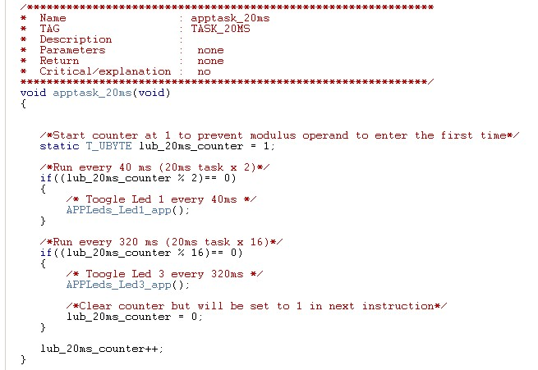
Estrategia para ejecutar funcionalidades con diferentes periodos dentro de una misma tarea.

Compile, grabe y corra el software;
Si alguno o ambos LEDs LED1 y LED3 no parpadea verifique que en la inicialización de la tarea de 20 ms se inicialicé las funcionalidades correspondientes al LED1 y LED3.

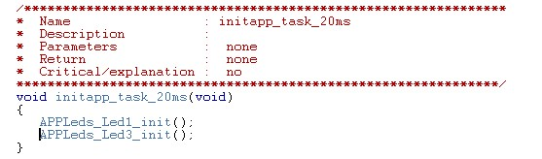
Inicialización de las funciones para hacer parpadear el LED1 y LED3

Hasta este punto, todos los LEDs deben estar parpadeando.

Utilizar la tabla de interrupciones que se integra con el Scheduler

El objetivo de esta sección es utilizar una interrupción e invocar una tarea desde la ISR correspondiente.

Utilizaremos el LED4 y la función APPLeds_Led4_app() para ser llamada desde la interrupción generada por el canal cero del Periodic Interrupt Timer (PIT).

Abra el archivo ISRs.c en el folder ISRs_Cfg/ y localice la función ISRs_SetPiorityAllISRs;
Quite el comentario a la línea que dice:
ISRS_SET_PRIORITY(PIT0_INTR, NORMAL_PRIORITY);
Esta línea permite definir la prioridad de la interrupción generada por el canal cero del PIT que va a utilizarse. El valor NORMAL_PRIORITY es la prioridad recomendada para todas las interrupciones, cuando se usa el scheduler.

Localice la función ISRs_PIT0_Interrupt, este es el ISR handler para la interrupción del canal cero del PIT. Esta función está compuesta por dos sentencias: primero se borra la bandera de interrupción del timer, y enseguida se invoca la función que deseamos se ejecute a consecuencia de la interrupción. Esta función puede ser una tarea o una función que haga algo en particular. Téngase en cuanta que esta función o tarea debe tener la menor duración posible. Otra estrategia que puede usarse en las interrupciones es el uso de POSTs. Esta estrategia consiste en activar una bandera dentro de la ISR, esa bandera será revisada por alguna funcionalidad que no se ejecutara hasta que la interrupción active la bandera. Una vez la funcionalidad se ejecute, esa bandera será borrada. La próxima vez que la funcionalidad sea invocada preguntara de nuevo por la bandera antes de ejecutarse.

Dentro del ISR handler ISRs_PIT0_Interrupt ponga la línea
APPLeds_Led4_app();

Para evitar conflictos, diríjase a la tarea de 700ms que creo en el punto 5.6 y quite la función APPLeds_Led4_app().

En el ISR handler del PIT 0, debajo del comentario
// The task to execute
Coloque la función
APPLeds_Led4_app();

Lo siguiente es inicializar la interrupción:
Localice la función APPLeds_Led4_init en el archivo APPLeds.c, observe que ya hay dos sentencias;
En la siguiente línea después de la última sentencia, añada las siguientes líneas:
// Init and enable PIT module (All channels)
PIT_initModule();
// Configure PIT channel cero to create an interrupt every 250 ms
PIT_init(0,16000000UL);
// Start timer
PIT_EnablePITchannel(0, TRUE);

Para terminar, abra el archivo IntcIsrVectors.c, aquí se encuentra la tabla de vectores de interrupción. Todos los elementos de la tabla hacen referencia a una función dummy. Cuando se desea usar una interrupción, tiene que sustituirse la función dummy por el nombre del ISR handler que hayamos creado para atender dicha interrupción. En el caso del ejemplo el nombre del ISR handler es
ISRs_PIT0_Interrupt
Para saber en qué fila y columna hacer la sustitución consulte la tabla
Table 9-10. Interrupt Vector Table (En el manual de referencia del microcontrolador)
Así, cada elemento de la tabla en IntcIsrVectors.c corresponde a una ISR en la tabla 9-10 del manual de referencia.
Para el caso del canal 0 del PIT, la ISR que le corresponde es la 59.

La tabla debe verse de la siguiente forma:
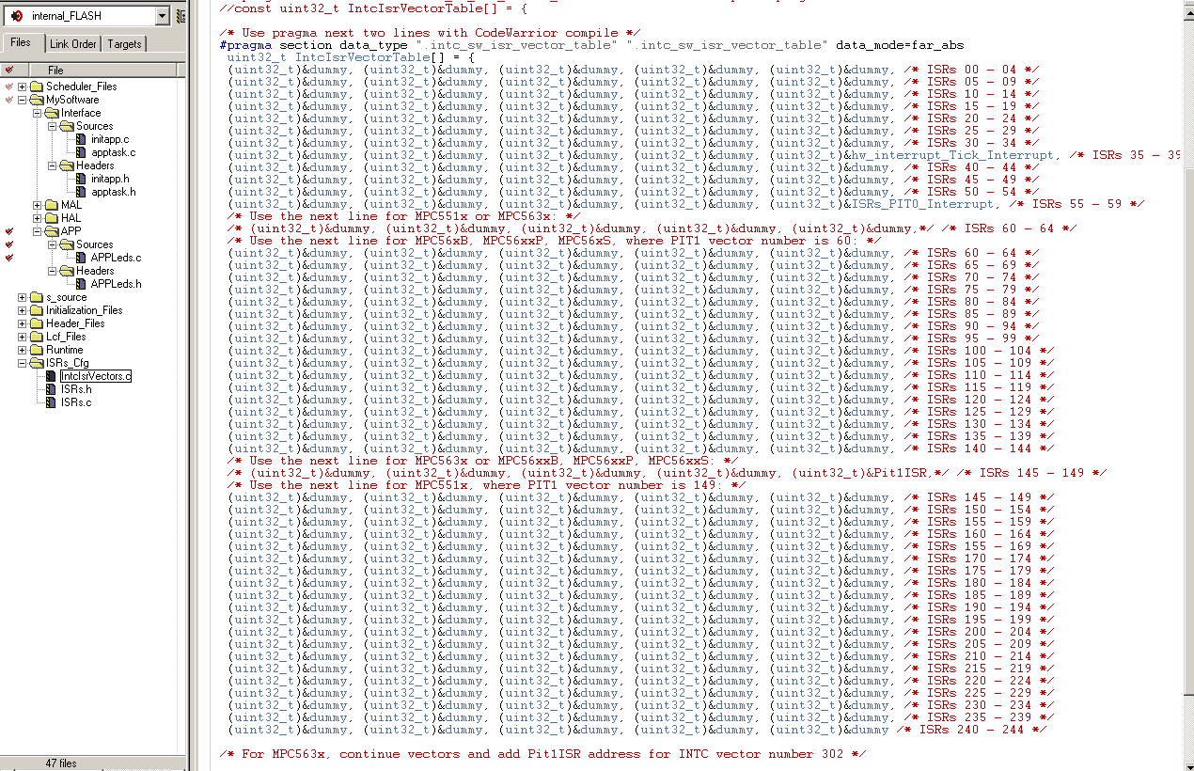
Tabla de los vectores de interrupción.

Compile, grabe y corra el programa. El LED4 debe estar parpadeando a una frecuencia de 2Hz.

Hasta este punto deben estar parpadeando los 4 LEDs.

